Консультация для родителей
Ст. воспитатель Муханова Е.В.
высшая квалификационная категория

Внимание дошкольника.
Упражнения и игры для развития внимания.

Поступление ребенка в школу знаменует собой начало интенсивного формирования у него произвольного внимания. Необходимость каждый день в течение нескольких часов концентрироваться на определенных объектах, действиях дисциплинирует его волю, организует внимание.
В дошкольном возрасте ребенок может удерживать внимание в течение довольно длительного времени: шестилетние дети занимаются интересной игрой целый час, а за рисованием проводят и полтора-два часа. Произвольное внимание дошкольника формируется в разных играх (ролевых, дидактических), требующих и сосредоточенности внимания на конкретных объектах, действиях, и его распределения. Однако все-таки преобладает непроизвольное внимание. Дошкольник легко переключается с нужного, но менее интересного дела на пустячное, но увлекательное. В этом возрасте все еще сильная реакция на все новое, яркое, необычное. Ребенок не может еще в достаточной степени управлять своим вниманием. Это можно объяснить и тем, что у него преобладает наглядно-образный характер мыслительной деятельности. В начальной школе происходит развитие произвольного внимания учащихся. Это тесно связано с развитием ответственного отношения к учению. Важно уделять время мотивации обучения. Чем сильнее интерес к школе, тем серьезнее, ответственнее ребенок выполняет задание.
Оказывают влияние на характер внимания и индивидуальные особенности личности дошкольника. Их необходимо учитывать во избежание недоразумений. Так, пассивные, вялые флегматик и меланхолик кажутся невнимательными, но на самом деле они сосредоточены на изучаемом предмете, о чем легко узнать, спросив их по теме. Непоседливый, излишне разговорчивый сангвиник кажется невнимательным, тем не менее его ответы на вопросы учителя свидетельствуют о том, что он работает вместе со всеми. Конечно, есть дети просто невнимательные. Причины различны: леность мысли, несерьезное отношение к учебе, повышенная возбудимость центральной нервной системы. Учитель, развивая у детей внимание, воспитывает внимательность как черту характера.
Как развивать внимание дошкольника?
Этот вопрос часто волнует и родителей, и педагогов. Помочь в развитии внимания смогут специальные задания и упражнения, наиболее эффективные из которых приводятся в статье. Кроме того, они будут способствовать развитию зрительного и слухового восприятия, памяти, наглядно-образного и логического мышления, а выполнение графических упражнений – развитию мелкой моторики и координации движений руки.
При выполнении заданий ребенку потребуется помощь родителей: объяснить задание, проверить правильность его выполнения, не забыть похвалить за старание. Если малыш затрудняется, необходимо предложить выполнить аналогичные упражнения. Перед началом занятий обязательно создать у ребенка положительный эмоциональный настрой, ни в коем случае не допускать переутомления – это может вызвать нежелание учиться.
Упражнения и игры для развития внимания:
1. «Кто наблюдательнее?»
Посмотреть на какой-либо предмет, запомнить его, отвернуться и подробно описать.
2. Отыскивание чисел по таблицам Шульте.
Эту методику применяют при обследовании детей, которые хорошо знают числа. Ребенок должен отыскать числа по порядку, показывая и называя их вслух.
Время, затраченное на выполнение задания детьми 6 – 7 лет, должно быть равно 1 – 1,5 мин.
3. Игра «Черный с белым не носи».
Эта игра, представляющая собой вариант старинной игры, рекомендуется для развития произвольного внимания. В ней участвуют двое – ребенок и взрослый, который контролирует выполнение правил игры.
Предложите ребенку поиграть в вопросы и ответы. Вы будете задавать вопросы, а он – отвечать. Ответы могут быть разными, нельзя только произносить одно запретное слово, например, называть белый цвет. Предупредите малыша, чтобы он был внимательным, так как вы постараетесь его подловить. Затем можно задавать вопросы, к примеру: «Был ли ты в поликлинике?», «Какого цвета халаты у врачей?» и т. п. Ребенок должен найти такую форму ответов, чтобы выполнить правила игры. Как только он ошибется и назовет запретное слово, происходит смена ролей. Выигрывает тот, кто сумеет ответить правильно на большее количество вопросов.
Сначала, чтобы помочь ребенку, можно дать ему карточку, раскрашенную запретным цветом. Когда у малыша есть такое вспомогательное средство, он гораздо лучше управляет своим вниманием. После нескольких вариантов игры (запретными могут быть разные цвета) ребенок может отказаться от карточки. Эту игру можно усложнить, вводя 2 запретных цвета или другие запретные слова, например да и нет.
4. «Поиграй в сыщика»
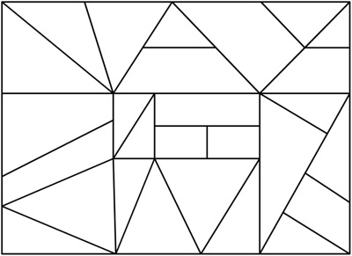
Найти и раскрасить треугольники желтым цветом, многоугольники – синим.
5. «Найди свое счастье».
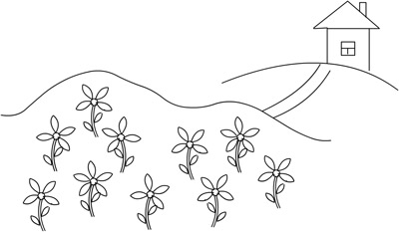
Найти два цветка с пятью лепестками.
6. Упражнение на развитие концентрации внимания и его устойчивости.
Предлагается детям, умеющим читать.
На бланке напечатаны буквы в случайном порядке, в каждой строке примерно 30 букв. Ребенок внимательно просматривает каждую строку и пытается обнаружить среди случайных букв слова. Он должен отыскать эти слова и подчеркнуть их.
одыраметлакаиогуавтобусшыгмио (дыра, метла, автобус)
отшмолрорввуранстралгпалканио (палка)
квиаипшубаывакртьамамаоипсазш (шуба, мама)
трпмдыммылойьмшцысорзщнтспржо (дым, мыло, сор)
фпитзмкунцзниакотелмартпомячв (котел, март, мяч)

Показатель успешности – число найденных правильных слов и скорость выполнения задания. Буквы и слова между ними можно набрать на компьютере или написать от руки.

7. Найди отличия.
Сравни картинки между собой и назови отличия.
В школе ребенку нужно будет не только внимательно слушать, но и понимать то, что рассказывает учитель, не только внимательно читать учебник, но и представлять себе то, о чем в нем написано, не только запоминать правила, но и соображать, как их можно применить в том или ином случае. А значит – не обойтись без развитого восприятия, мышления, воображения, обеспечивающих сознательное усвоение и применение школьных знаний.

